TEHNISKĀ SPECIFIKĀCIJA
Uzšuves Jaunsardzes novadu pārvalžu
PIELIETOJUMS
Jaunsardzes centra (turpmāk JC) jaunsargu instruktora un jaunsargu formas tērpa sastāvdaļa.
UZŠUVJU VEIDI
Uzšuvju iedalījums:
- Uzšuve piedurknes 1. Novada pārvalde KFT JC
- Uzšuve piedurknes 2. Novada pārvalde KFT JC
- Uzšuve piedurknes 3. Novada pārvalde KFT JC
- Uzšuve piedurknes 4. Novada pārvalde KFT JC
- Uzšuve piedurknes 5. Novada pārvalde KFT JC

Pasūtītājs var nodrošināt logotipa dizaina .pdf un .ai failus. Komersantiem jāizstrādā uzšuves, vadoties pēc TS norādītās informācijas — izmēriem un krāsām.
Uzšuves ir iespējams pasūtīt atsevišķi pa veidiem un pasūtītājam nepieciešamajos apjomos.
KONSTRUKCIJAS PRASĪBAS
Piedurknes uzšuves izgatavo no blīva dublēta auduma vairoga formā. Uzšuvju griezuma malas apstrādātas ar apdares mašīnu (rāmīša platums 2 – 3 mm).
Līpslēdža āķīšu lente piešūta pie uzšuves kreisās puses, tā paredzēta stiprināšanai pie līpslēdža cilpiņu lentes, kas paredzēta uzšūšanai uz izstrādājuma.

Uzšuve piedurknes 1. Novada pārvalde KFT JC

PIELIETOJUMS
- novada pārvaldes jaunsargu instruktora un jaunsarga formas tērpa sastāvdaļa.


1. att. 1. novada pārvaldes piedurknes uzšuve

KONSTRUKCIJAS APRAKSTS
Uzšuve izgatavota no smilšu (PANTONE 16-1315 TCX) krāsas auduma. Uzšuves griezuma malas apstrādātas ar apdares mašīnu - smilšu (PANTONE 16-1315 TCX) krāsā.
Uzšuves vidus daļā izšūts vairogs pelēkā (PANTONE 15-4305 TCX) krāsā ar melnu (PANTONE 19-0303 TCX) kontūru. Uz tā vairoga centrā ir izšūts ģerboņa lauvas attēls sarkanā (PANTONE 18-1655 TCX) krāsā ar melnu (PANTONE 19-0303 TCX) kontūru. Uzšuves augšējā malā uzraksts “JAUNSARDZE” un lejas malā pusloka formā uzraksts “1. NOVADA PĀRVALDE” izšūti ar melnas (PANTONE 19-0303 TCX) krāsas diegiem.
IZSTRĀDĀJUMA KRĀSA
Krāsu toņu kodi (pēc kataloga Pantone Fashion Home + Interiors).
pamataudums – smilšu krāsā – PANTONE 16-1315 TCX;
smilšu krāsa – PANTONE 16-1315 TCX;
pelēkā krāsa – PANTONE 15-4305 TCX;
melnā krāsa – PANTONE 19-0303 TCX;
sarkanā krāsa – PANTONE 18-1655 TCX.
IZMĒRI
Uzšuves garums, mērot pa uzšuves viduslīniju, 100 mm,
Uzšuves platums 84 mm,
Vairoga garums 70 mm,
Vairoga platums 60 mm,
Uzraksta “JAUNSARDZE” augstums 4 mm,
Uzraksta “1. NOVADA PĀRVALDE” augstums 3,5 - 4 mm,
Uzraksta “JAUNSARDZE” šrifts - Gotham Black,
Uzraksta “1. NOVADA PĀRVALDE” šrifts – Gotham Bold.
Detaļu izmēri atbilstoši 2. attēlam.
Izmēru pielaides: ± 1 mm, ja nav norādīts citādi.
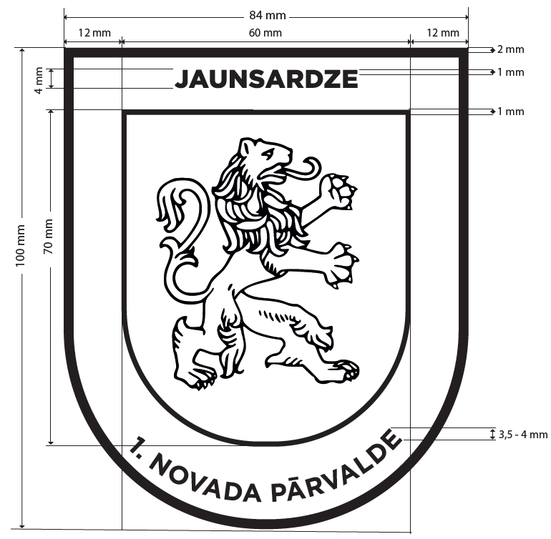
2. att. 1. novada pārvaldes piedurknes uzšuve (izmēri)

Uzšuve piedurknes 2. Novada pārvalde KFT JC
PIELIETOJUMS
- novada pārvaldes jaunsargu instruktora un jaunsarga formas tērpa sastāvdaļa.


3. att. 2. novada pārvaldes piedurknes uzšuve

KONSTRUKCIJAS APRAKSTS
Uzšuve izgatavota no smilšu (PANTONE 16-1315 TCX) krāsas auduma. Uzšuves griezuma malas apstrādātas ar apdares mašīnu - smilšu (PANTONE 16-1315 TCX) krāsā.
Uzšuves vidus daļā izšūts vairogs zilā (PANTONE 19-4150 TCX) krāsā ar melnu (PANTONE 19-0303 TCX) kontūru. Uz tā vairoga centrā ir izšūts ģerboņa grifa attēls pelēkā (PANTONE 15-4305 TCX) krāsā ar melnu (PANTONE 19-0303 TCX) kontūru. Uzšuves augšējā malā uzraksts JAUNSARDZE un lejas malā pusloka formā uzraksts 2. NOVADA PĀRVALDE izšūti ar melnas (PANTONE 19-0303 TCX) krāsas diegiem.
IZSTRĀDĀJUMA KRĀSA
Krāsu toņu kodi (pēc kataloga Pantone Fashion Home + Interiors).
pamataudums – smilšu krāsā – PANTONE 16-1315 TCX;
smilšu krāsa – PANTONE 16-1315 TCX;
pelēkā krāsa – PANTONE 15-4305 TCX;
melnā krāsa – PANTONE 19-0303 TCX;
zilā krāsa – PANTONE 19-4150 TCX.

IZMĒRI
Uzšuves garums, mērot pa uzšuves viduslīniju, 100 mm,
Uzšuves platums 84 mm,
Vairoga garums 70 mm,
Vairoga platums 60 mm,
Uzraksta “JAUNSARDZE” augstums 4 mm,
Uzraksta “2. NOVADA PĀRVALDE” augstums 3,5 - 4 mm,
Uzraksta “JAUNSARDZE” šrifts – Gotham Black,
Uzraksta “2. NOVADA PĀRVALDE” šrifts – Gotham Bold.
Detaļu izmēri atbilstoši 4. attēlam.
Izmēru pielaides: ± 1 mm, ja nav norādīts citādi.
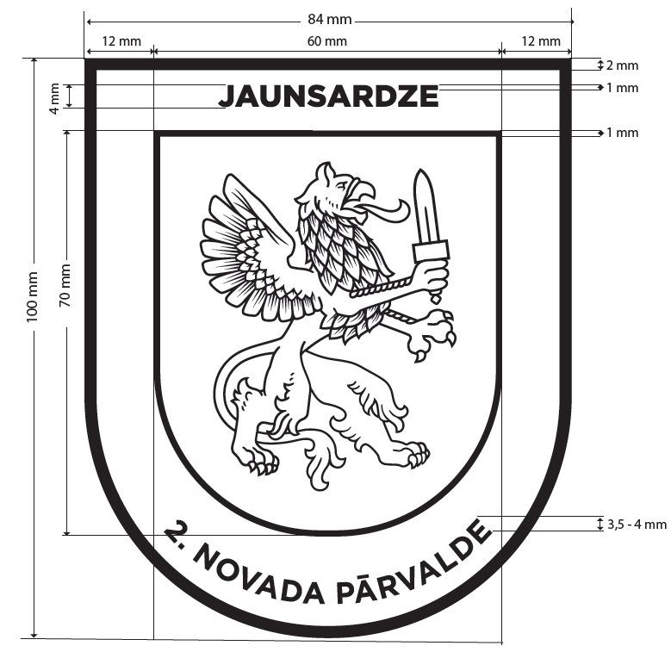
4. att. 2. novada pārvaldes piedurknes uzšuve (izmēri)

Uzšuve piedurknes 3. Novada pārvalde KFT JC

PIELIETOJUMS
3. novada pārvaldes jaunsargu instruktora un jaunsarga formas tērpa sastāvdaļa.


5. att. 3. novada pārvaldes piedurknes uzšuve

KONSTRUKCIJAS APRAKSTS
Uzšuve izgatavota no smilšu (PANTONE 16-1315 TCX) krāsas auduma. Uzšuves griezuma malas apstrādātas ar apdares mašīnu - smilšu (PANTONE 16-1315 TCX) krāsā.
Uzšuves vidus daļā izšūts vairogs sarkanā (PANTONE 18-1655 TCX) krāsā ar melnu (PANTONE 19-0303 TCX) kontūru. Uz tā vairoga centrā ir izšūts ģerboņa grifa attēls pelēkā (PANTONE 15-4305 TCX) krāsā ar melnu (PANTONE 19-0303 TCX) kontūru. Uzšuves augšējā malā uzraksts JAUNSARDZE un lejas malā pusloka formā uzraksts 3. NOVADA PĀRVALDE izšūti ar melnas (PANTONE 19-0303 TCX) krāsas diegiem.
IZSTRĀDĀJUMA KRĀSA
Krāsu toņu kodi (pēc kataloga Pantone Fashion Home + Interiors).
pamataudums – smilšu krāsā – PANTONE 16-1315 TCX;
smilšu krāsa – PANTONE 16-1315 TCX;
pelēkā krāsa – PANTONE 15-4305 TCX;
melnā krāsa – PANTONE 19-0303 TCX;
sarkanā krāsa – PANTONE 18-1655 TCX.

IZMĒRI
Uzšuves garums, mērot pa uzšuves viduslīniju, 100 mm,
Uzšuves platums 84 mm,
Vairoga garums 70 mm,
Vairoga platums 60 mm,
Uzraksta “JAUNSARDZE” augstums 4 mm,
Uzraksta “3. NOVADA PĀRVALDE” augstums 3,5 - 4 mm,
Uzraksta “JAUNSARDZE” šrifts – Gotham Black,
Uzraksta “3. NOVADA PĀRVALDE” šrifts – Gotham Bold.
Detaļu izmēri atbilstoši 6. attēlam.
Izmēru pielaides: ± 1 mm, ja nav norādīts citādi.
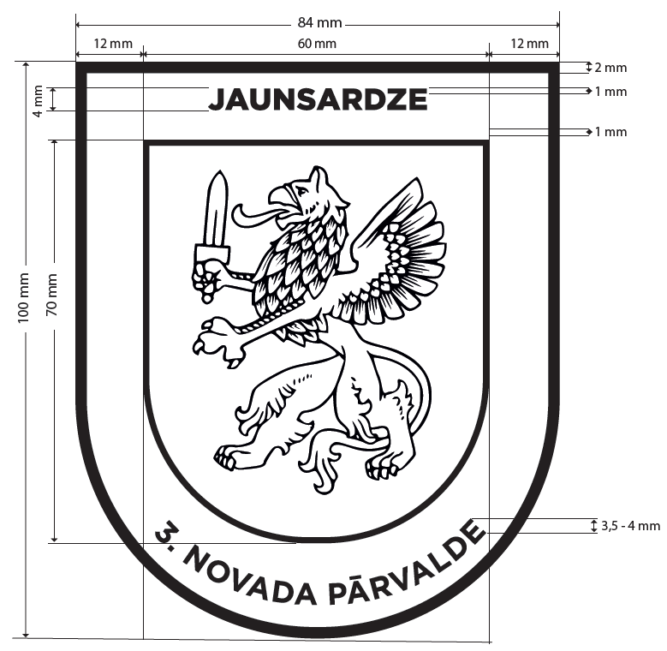
6. att. 3. novada pārvaldes piedurknes uzšuve (izmēri)

Uzšuve piedurknes 4. Novada pārvalde KFT JC

PIELIETOJUMS
- novada pārvaldes jaunsargu instruktora un jaunsarga formas tērpa sastāvdaļa.


7. att. 4. novada pārvaldes piedurknes uzšuve

KONSTRUKCIJAS APRAKSTS
Uzšuve izgatavota no smilšu (PANTONE 16-1315 TCX) krāsas auduma. Uzšuves griezuma malas apstrādātas ar apdares mašīnu - smilšu (PANTONE 16-1315 TCX) krāsā.
Uzšuves vidus daļā izšūts vairogs zilā (PANTONE 19-4150 TCX) krāsā ar melnu (PANTONE 19-0303 TCX) kontūru. Uz tā vairoga centrā ir izšūts ģerboņa brieža attēls pelēkā (PANTONE 15-4305 TCX) krāsā ar melnu (PANTONE 19-0303 TCX) kontūru. Uzšuves augšējā malā uzraksts JAUNSARDZE un lejas malā pusloka formā uzraksts 4. NOVADA PĀRVALDE izšūti ar melnas (PANTONE 19-0303 TCX) krāsas diegiem.
IZSTRĀDĀJUMA KRĀSA
Krāsu toņu kodi (pēc kataloga Pantone Fashion Home + Interiors).
pamataudums – smilšu krāsā – PANTONE 16-1315 TCX;
smilšu krāsa – PANTONE 16-1315 TCX;
pelēkā krāsa – PANTONE 15-4305 TCX;
melnā krāsa – PANTONE 19-0303 TCX;
zilā krāsa – PANTONE 19-4150 TCX.

IZMĒRI
Uzšuves garums, mērot pa uzšuves viduslīniju, 100 mm,
Uzšuves platums 84 mm,
Vairoga garums 70 mm,
Vairoga platums 60 mm,
Uzraksta “JAUNSARDZE” augstums 4 mm,
Uzraksta “4. NOVADA PĀRVALDE” augstums 3,5 - 4 mm,
Uzraksta “JAUNSARDZE” šrifts – Gotham Black,
Uzraksta “4. NOVADA PĀRVALDE” šrifts – Gotham Bold.
Detaļu izmēri atbilstoši 8. attēlam.
Izmēru pielaides: ± 1 mm, ja nav norādīts citādi.
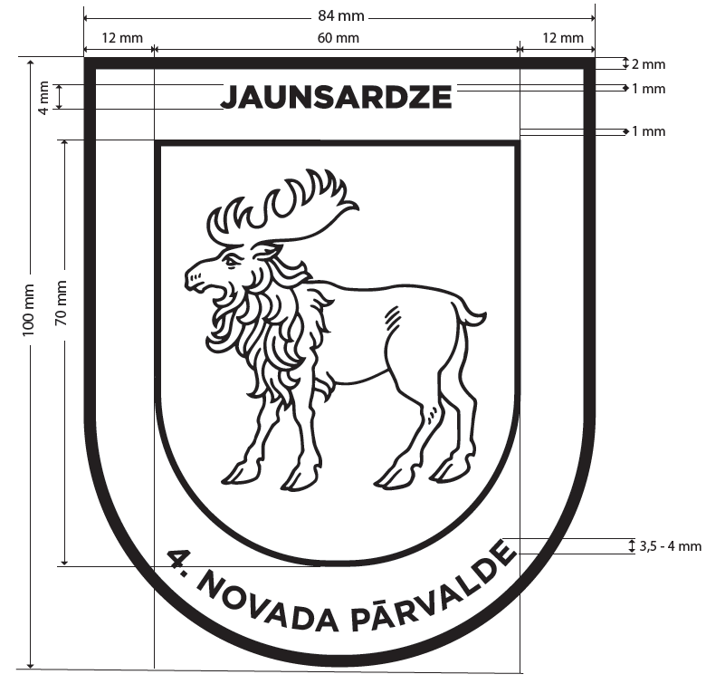
8. att. 4. novada pārvaldes piedurknes uzšuve (izmēri)

Uzšuve piedurknes 5. Novada pārvalde KFT JC

PIELIETOJUMS
5. novada pārvaldes jaunsargu instruktora un jaunsarga formas tērpa sastāvdaļa.


9. att. 5. novada pārvaldes piedurknes uzšuve

KONSTRUKCIJAS APRAKSTS
Uzšuve izgatavota no smilšu (PANTONE 16-1315 TCX) krāsas auduma. Uzšuves griezuma malas apstrādātas ar apdares mašīnu - smilšu (PANTONE 16-1315 TCX) krāsā.
Uzšuves vidus daļā izšūts vairogs pelēkā (PANTONE 15-4305 TCX) krāsā ar melnu (PANTONE 19-0303 TCX) kontūru. Uz tā vairoga centrā ir izšūts Rīgas pilsētas ģerbonis: pils ar pilsētas vārtiem un diviem torņiem sarkanā (PANTONE 18-1655 TCX) krāsā. Virs vārtiem sakrustotas atslēgas, pils logi un mūrējuma vietas izšūtas ar melnas (PANTONE 19-0303 TCX) krāsas diegiem. Kronis, krusts un lauva ir izšūti ar zeltītiem (PANTONE 15-0927 TCX) diegiem ar melnu (PANTONE 19-0303 TCX) kontūru.
Uzšuves augšējā malā uzraksts JAUNSARDZE un lejas malā pusloka formā uzraksts 5. NOVADA PĀRVALDE izšūti ar melnas (PANTONE 19-0303 TCX) krāsas diegiem.
IZSTRĀDĀJUMA KRĀSA
Krāsu toņu kodi (pēc kataloga Pantone Fashion Home + Interiors).
pamataudums – smilšu krāsā – PANTONE 16-1315 TCX;
smilšu krāsa – PANTONE 16-1315 TCX;
pelēkā krāsa – PANTONE 15-4305 TCX;
melnā krāsa – PANTONE 19-0303 TCX;
zelta krāsa – PANTONE 15-0927 TCX;
sarkanā krāsa – PANTONE 18-1655 TCX.

IZMĒRI
Uzšuves garums, mērot pa uzšuves viduslīniju, 100 mm,
Uzšuves platums 84 mm,
Vairoga garums 70 mm,
Vairoga platums 54 mm,
Uzraksta “JAUNSARDZE” augstums 4 mm,
Uzraksta “5. NOVADA PĀRVALDE” augstums 3,5 - 4 mm,
Uzraksta “JAUNSARDZE” šrifts – Gotham Black,
Uzraksta “5. NOVADA PĀRVALDE” šrifts – Gotham Bold.
Detaļu izmēri atbilstoši 10. attēlam.
Izmēru pielaides: ± 1 mm, ja nav norādīts citādi.
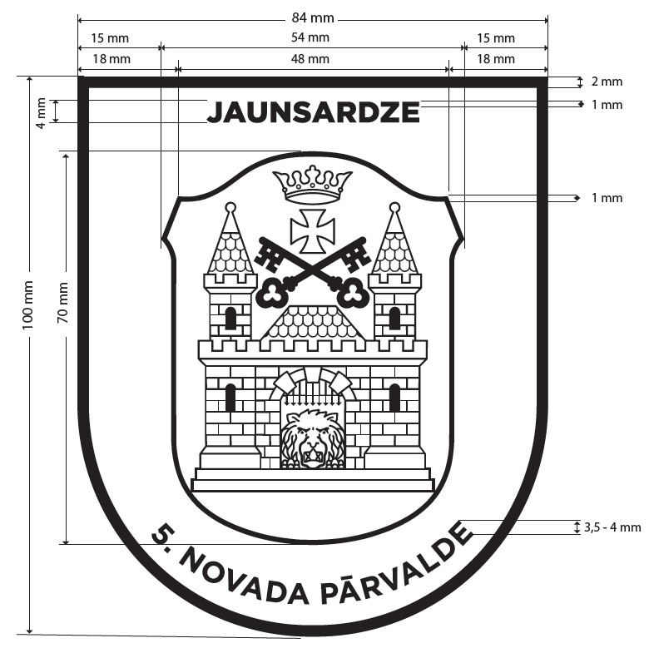
10. att. 5. novada pārvaldes piedurknes uzšuve (izmēri)

MARĶĒJUMS
Iepakojuma marķējums. Katram izstrādājuma iepakojumam jābūt marķētam ar sekojošu informāciju:
- Ražotājs;
- Izstrādājuma nosaukums (atbilstošs konkrētās komplekta sastāvdaļas nosaukumam);
- Līguma numurs;
- Partijas numurs;
- NSN kods un svītrkods;
- Cita informācija.
KVALITĀTES PRASĪBAS
Uzšuves līpslēdzis paredzēts vismaz 10 000 uzšuvju noņemšanas un uzlikšanas reizēm:
- stiprinājuma slodze vienreiz iztur 10 N/cm²,
- pēc 10 000 uzšuvju uzlikšanas un noņemšanas reizēm iztur vismaz 3 N/cm².
Uzšuvēm jābūt noturīgām pret ķīmisko, mitruma un saules iedarbību.
Izšūšanai izmanto pamatauduma biezumam un šķiedru sastāvam atbilstošus poliestera diegus, kas ir izturīgi pret mazgāšanu un krāsa neplūk un neizbalē.
Uzšuvju pamatauduma krāsai jābūt noturīgai pret mazgāšanu un UV stariem.
Izšuvuma dūrieni vienādi, gludi.
Diegu gali nostiprināti atbilstoši izšūšanas tehnoloģijai (lai lietošanas laikā izšuvums neizirst).
Izšuvuma laukums aizpildīts tā, lai nebūtu redzams pamataudums.
IEPAKOJUMS
Viena veida sastāvdaļas iepakotas atbilstošā iepakojumā, kartona kastēs vai atsevišķā slēgtā plastikāta iepakojumā, kas nodrošina drošu uzglabāšanu un transportēšanu, sadalot pa 50 vai 100 gabaliem katrā, vai atbilstoši pasūtītajam apjomam.
GARANTIJAS PRASĪBAS
1. Obligāta prasība:
Garantijas laiks - ne mazāk kā 24 (divdesmit četri) mēneši no piegādes brīža.
2. Vēlama prasība:
Kombinētais garantijas laiks:
2.1. noliktavas garantijas laiks – ne mazāk kā 12 (divpadsmit) mēneši no piegādes brīža, komplekta sastāvdaļas uzglabājot oriģinālajā iepakojumā, noliktavas telpās, kur temperatūra var variēt no + 8 °C līdz + 27 °C ar relatīvo gaisa mitrumu no 20 % līdz 80 %. Garantijas laikā komplekta sastāvdaļām jāsaglabā savas tehniskās un funkcionālās īpašības bez papildus apkopes
un
2.2. lietošanas garantijas laiks – ne mazāk kā 24 (divdesmit četri) mēneši no komplekta sastāvdaļu izsniegšanas individuālā lietošanā brīža,
kur kopējais kombinētās garantijas laiks nav mazāks par 36 (trīsdesmit seši) mēnešiem.
PAPILDU PRASĪBAS
Jāparedz iespēja līguma izpildes laikā atbilstoši Pasūtītāja pieprasījumam veikt izmaiņas konstrukcijā līdz pat 30% apjomā.

Ja piegādātāja precei NSN koda nav un ja tas nepieciešams, to piešķir pasūtītājs

